**Nombre:** Christian Limbert Paredes Aguilera

**C.I.:** 6788578 L.P.

**Materia:** Computación Científica II

**Fecha:** 05/09/2021

**1.**

**a) Código fuente en Python**

import turtle

# Crea la ventana

v=turtle.Screen()

# Crea la tortuga azul

azul=turtle.Turtle()

# Dibujar circulo azul

azul.up()

azul.forward(-150)

azul.right(50)

azul.down()

azul.color("blue")

azul.pensize(5)

azul.circle(50)

azul.hideturtle()

# Crea la tortuga negro

negro=turtle.Turtle()

# Dibujar circulo negro

negro.up()

negro.forward(-40)

negro.right(50)

negro.down()

negro.color("black")

negro.pensize(5)

negro.circle(50)

negro.hideturtle()

# Crea la tortuga rojo

rojo=turtle.Turtle()

# Dibujar circulo rojo

rojo.up()

rojo.forward(70)

rojo.right(50)

rojo.down()

rojo.color("red")

rojo.pensize(5)

rojo.circle(50)

rojo.hideturtle()

# Crea la tortuga amarillo

amarillo=turtle.Turtle()

# Dibujar circulo amarillo

amarillo.up()

amarillo.forward(-10)

amarillo.left(120)

amarillo.down()

amarillo.color("yellow")

amarillo.pensize(5)

amarillo.circle(50)

amarillo.hideturtle()

# Crea la tortuga verde

verde=turtle.Turtle()

# Dibujar circulo verde

verde.up()

verde.forward(100)

verde.left(120)

verde.down()

verde.color("green")

verde.pensize(5)

verde.circle(50)

verde.hideturtle()

# Cierre la ventana con un clic

v.exitonclick()

**b) Resultado de la ejecución del programa.**

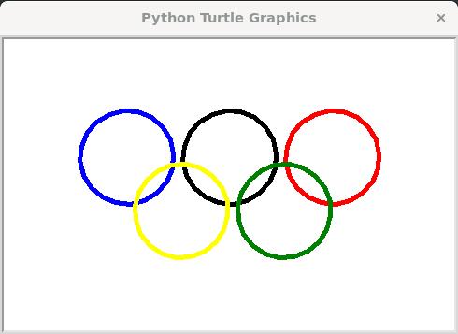

**2.**

**a) Código fuente en Python**

import turtle

# Crea la ventana

v=turtle.Screen()

#color de fondo

v.bgcolor("blue")

# dimensión de pantalla

turtle.screensize(500,500)

# dibujar la letra C

c=turtle.Turtle()

c.pensize(20)

c.color("white")

c.up()

c.goto(-50,120)

c.down()

c.bk(130)

c.right(90)

c.fd(200)

c.left(90)

c.fd(130)

# dibujar la letra P

p=turtle.Turtle()

p.pensize(20)

p.color("white")

p.up()

p.goto(50,120)

p.down()

p.rt(90)

p.fd(200)

p.up()

p.setx(50)

p.sety(0)

p.down()

p.lt(50)

p.circle(77,260)

# Cierre la ventana con un clic

v.exitonclick()

**b) Resultado de la ejecución del programa.**

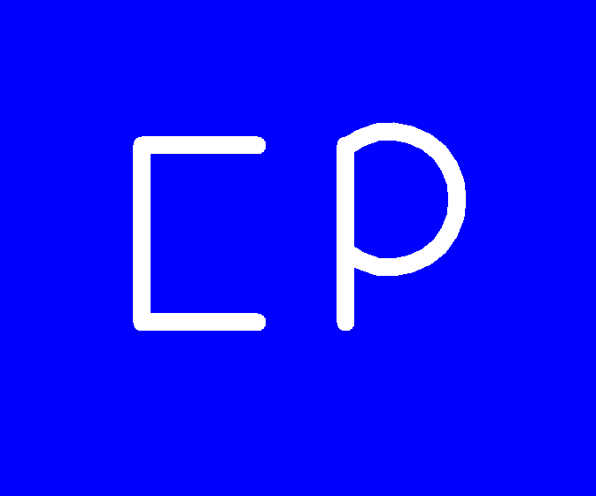

**3.**

**a) Código fuente en Python**

import turtle

# crear lienzo

v=turtle.Screen()

#nubes

def nubes(x,y,radio,grado=180):

n=turtle.Turtle()

n.up()

n.goto(x,y)

n.down()

n.circle(radio,grado)

n.right(90)

n.circle(radio,grado)

n.right(180)

n.circle(radio,grado)

n.right(90)

n.circle(radio,grado)

n.right(90)

n.circle(radio,grado)

n.right(180)

n.circle(radio,grado)

n.hideturtle()

n.up()

# nube grande

nubes(-100,-30,30)

# nube mediana

nubes(200,0,20)

# nube pequeña

nubes(30,-20,10)

**b) Resultado de la ejecución del programa.**

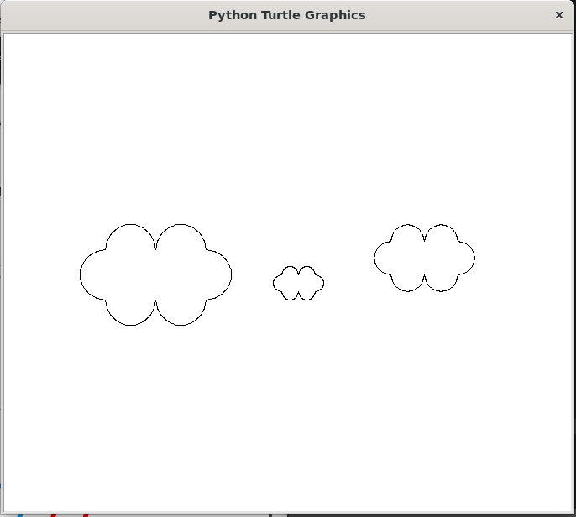

**4.**

**a) Código fuente en Python**

import turtle

# crear lienzo

v=turtle.Screen()

# Triangulo

t=turtle.Turtle()

t.pensize(7)

t.color("black")

t.up()

t.goto(-150,100)

t.down()

t.left(110)

t.fd(100)

t.left(140)

t.fd(100)

t.left(110)

t.fd(65)

t.hideturtle()

# elipse celeste

oc=turtle.Turtle()

oc.pensize(7)

oc.color("#2CC5F5")

oc.up()

oc.goto(0,100)

oc.down()

oc.left(45)

oc.circle(60,90)

oc.circle(60/2,90)

oc.circle(60,90)

oc.circle(60/2,90)

oc.hideturtle()

# paralelogramo

p=turtle.Turtle()

p.pensize(8)

p.color("red")

p.up()

p.goto(100,110)

p.down()

p.fd(65)

p.left(70)

p.fd(65)

p.left(110)

p.fd(65)

p.left(70)

p.fd(65)

p.left(70)

p.hideturtle()

# hexágono

h=turtle.Turtle()

h.pensize(8)

h.color("yellow")

h.up()

h.goto(-140,-50)

h.down()

h.left(90)

h.fd(50)

h.left(60)

h.fd(50)

h.left(60)

h.fd(50)

h.left(60)

h.fd(50)

h.left(60)

h.fd(50)

h.left(60)

h.fd(50)

h.hideturtle()

# triángulo rectángulo

tr=turtle.Turtle()

tr.pensize(8)

tr.color("red")

tr.up()

tr.goto(-40,-50)

tr.down()

tr.fd(70)

tr.left(135)

tr.fd(70*(2)**(1/2))

tr.left(90+45)

tr.fd(70)

tr.hideturtle()

# rectángulo

r=turtle.Turtle()

r.pensize(8)

r.color("green")

r.up()

r.goto(125,-50)

r.down()

r.fd(60)

r.left(90)

r.fd(80)

r.left(90)

r.fd(60)

r.left(90)

r.fd(80)

r.hideturtle()

# rectángulo con lados desiguales

rd=turtle.Turtle()

rd.pensize(8)

rd.color("#1B6FF5")

rd.up()

rd.goto(-210,-220)

rd.down()

rd.fd(50)

rd.left(80)

rd.fd(80)

rd.left(100)

rd.fd(80)

rd.left(100)

rd.fd(80)

rd.hideturtle()

# pentagono

pe=turtle.Turtle()

pe.pensize(8)

pe.color("#4A1DFF")

pe.up()

pe.goto(-30,-220)

pe.down()

pe.fd(50)

pe.left(72)

pe.fd(55)

pe.left(72)

pe.fd(55)

pe.left(72)

pe.fd(55)

pe.left(72)

pe.fd(55)

pe.hideturtle()

# elipse echada

e=turtle.Turtle()

e.pensize(7)

e.color("green")

e.up()

e.goto(200,-150)

e.down()

e.left(135)

e.circle(60,90)

e.circle(60/2,90)

e.circle(60,90)

e.circle(60/2,90)

e.hideturtle()

# cerrar lienzo con un clic

v.exitonclick()

**b) Resultado de la ejecución del programa.**

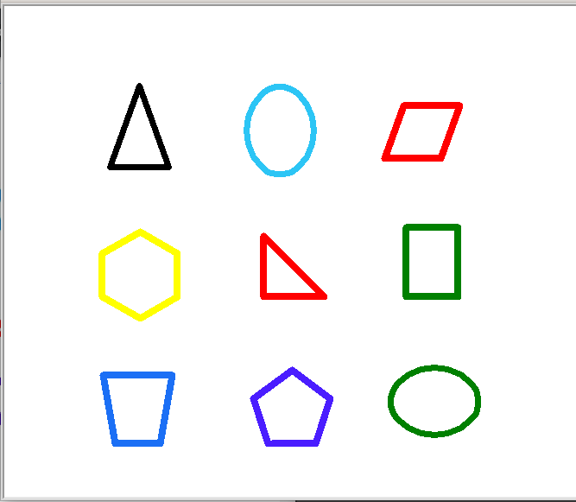

**5.**

**a) Código fuente en Python**

import turtle

# crear lienzo

v=turtle.Screen()

v.bgcolor("#A8EBE1")

# nubes

def nubes(x,y,radio,grado=180):

nube=turtle.Turtle()

nube.fillcolor("#A8EBE1")

nube.color("white")

nube.begin_fill()

nube.up()

nube.goto(x,y)

nube.down()

nube.circle(radio,grado)

nube.right(90)

nube.circle(radio,grado)

nube.right(180)

nube.circle(radio,grado)

nube.right(90)

nube.circle(radio,grado)

nube.right(90)

nube.circle(radio,grado)

nube.right(180)

nube.circle(radio,grado)

nube.hideturtle()

nube.up()

nube.end_fill()

# nube grande

nubes(-140,170,15)

# nube mediana

nubes(200,150,10)

# nube pequeña

nubes(20,150,5)

nubes(130,190,5)

# Sol

sol = turtle.Turtle()

sol.color("yellow")

sol.up()

sol.goto(-40,170)

sol.down()

sol.fillcolor("yellow")

sol.begin_fill()

sol.circle(20)

sol.hideturtle()

sol.end_fill()

# Montañas

mont=turtle.Turtle()

mont.fillcolor("brown")

mont.color("brown")

mont.up()

mont.goto(-350,-40)

mont.down()

mont.begin_fill()

mont.left(45)

mont.fd(150)

mont.right(90)

mont.fd(150)

mont.left(90)

mont.fd(250)

mont.right(90)

mont.fd(250)

mont.left(90)

mont.fd(83)

mont.right(83)

mont.fd(90)

mont.hideturtle()

mont.end_fill()

mont.hideturtle()

# pasto

pasto=turtle.Turtle()

pasto.up()

pasto.fillcolor("#7AF268")

pasto.color("#7AF268")

pasto.goto(-340,-40)

pasto.down()

pasto.begin_fill()

pasto.right(90)

pasto.fd(250)

pasto.left(142)

pasto.fd(318)

pasto.end_fill()

pasto.up()

pasto.home()

pasto.fillcolor("#7AF268")

pasto.color("#7AF268")

pasto.goto(340,-40)

pasto.down()

pasto.begin_fill()

pasto.right(90)

pasto.fd(250)

pasto.right(90)

pasto.fd(570)

pasto.right(110)

pasto.fd(268)

pasto.end_fill()

pasto.hideturtle()

# arboles

def arbol(x,y,radio,grado=180):

arbol=turtle.Turtle()

arbol.fillcolor("#418037")

arbol.color("#418037")

arbol.up()

arbol.goto(x,y)

arbol.down()

arbol.begin_fill()

arbol.circle(radio,grado)

arbol.right(160)

arbol.circle(3*radio/4,grado)

arbol.right(170)

arbol.circle(2*radio/3,grado)

arbol.right(60)

arbol.circle(2*radio/3,grado)

arbol.right(170)

arbol.circle(3*radio/4,grado)

arbol.right(160)

arbol.circle(radio,grado)

arbol.hideturtle()

arbol.end_fill()

t=turtle.Turtle()

t.up()

t.goto(x-radio,y)

t.color("brown")

t.pensize(radio)

t.down()

t.right(90)

t.fd(radio)

t.hideturtle()

arbol(300,-240,40)

arbol(0,-45,5)

arbol(19,-46,7)

arbol(39,-45,6)

arbol(56,-45,9)

# carro

car = turtle.Turtle()

car.color('blue')

car.fillcolor('blue')

car.penup()

car.goto(-50,-140)

car.pendown()

car.begin_fill()

car.forward(100)

car.left(90)

car.forward(20)

car.left(90)

car.forward(100)

car.left(90)

car.forward(20)

car.end_fill()

car.penup()

car.goto(-48,-140)

car.pendown()

car.setheading(45)

car.forward(50)

car.setheading(0)

car.forward(20)

car.setheading(-45)

car.forward(20)

car.setheading(90)

car.penup()

car.pendown()

car.color('#000000')

car.fillcolor('#000000')

car.begin_fill()

car.up()

car.goto(40,-140)

car.circle(7)

car.end_fill()

car.penup()

car.goto(-28, -140)

car.pendown()

car.color('#000000')

car.fillcolor('#000000')

car.begin_fill()

car.circle(7)

car.end_fill()

car.hideturtle()

# Cierre la ventana con un clic

v.exitonclick()

**b) Resultado de la ejecución del programa.**

